Lunes
04
de Octubre

Quinto de Primaria
Educación Socioemocional

Un mar de emociones

Aprendizaje esperado: Pone en práctica estrategias para experimentar bienestar a pesar de circunstancias adversas.

Énfasis: Reconoce agitación y calma mental y la práctica de atención como herramienta que lo ayuda a recuperar la calma.

¿Qué vamos a aprender?

Conocerás tus emociones y como regularlas, a pesar de circunstancias adversas y aprenderás a convivir con los demás y a estar bien contigo mismo.

¿Qué hacemos?

Vamos a realizar una actividad, para desarrollar el tema de hoy, vas a necesitar el siguiente material:

- 1 bote de plástico chico con tapa, brillantina, diamantina y agua.

Ahora presta mucha atención a esta situación.

Estas “como en un mar en calma”, tranquilo, descansando, de repente, alguien llega e interrumpe tu tranquilidad y te sobresaltas.

Responde las siguientes preguntas:
- ¿Qué puedes hacer para recuperar la calma?
- ¿Qué crees que pasó con la persona que te interrumpió después de su encuentro?
- ¿Qué emociones tienes?

Hoy vamos a conocer algunas estrategias para experimentar y conservar el bienestar a pesar de circunstancias adversas, también vamos a conocer un poco más sobre nuestras emociones.

En clases anteriores aprendimos que las emociones nos ayudan o nos obstaculizan en las decisiones que tomamos y las acciones que emprendemos, por eso, es importante aprender de ellas.

Para aprender un poco más sobre lo que es bienestar físico y emocional, lee el siguiente cuento, es acerca de una tortuga muy especial, que tenía problemas en la escuela y cómo otra tortuga mayor, la ayudó a encontrar esa calma que necesitaba para tener bienestar.

Cuento de la tortuga.

En una época remota vivía una tortuga pequeña y juguetona. Tenía siete años de edad, y justo entonces, había comenzado la enseñanza primaria. Se llamaba Teresa Tortuguita.

A Teresa Tortuguita no le gustaba acudir a la escuela. Prefería estar en casa con su mamá y su hermanito. No quería estudiar los libros del colegio ni aprender nada; sólo anhelaba correr mucho y jugar con sus amiguitos, o pintar su cuaderno de dibujo con lápices de colores.

Era muy pesado intentar escribir las letras o copiarlas del encerado. Sólo le agradaba retozar y reírse con sus compañeritos y pelearse con ellos también. No quería colaborar con los demás. No le interesaba escuchar a su maestra ni detener esos sonidos maravillosos, como de bomba contra incendios zumbando con estrépito, que acostumbraba a hacer con la boca. Era muy arduo para ella recordar que no debía pegarse ni meter ruido. Y resultaba muy difícil no volverse loco delante de todas las cosas que ella hacía como si lo estuviese ya de verdad.

Cada día, en su camino hasta la escuela, se decía a sí misma que iba a esforzarse en todo lo posible para no incurrir en jaleos durante esa jornada. Sin embargo, a pesar de ello, siempre enfurecía a alguno cotidianamente o perdía la razón porque cometía errores y empezaba a romper en pedazos todos sus papeles. Se encontraba así metida constantemente en dificultades, y sólo necesitaba unas pocas semanas para estar hastiada por completo del colegio. Empezó a pensar que era una tortuga “rechazada por todos”. Estuvo dándole vueltas a esta idea durante mucho tiempo, sintiéndose mal, muy mal.
Un día, cuando se hallaba peor que nunca, se encontró con la tortuga más grande y más vieja de la ciudad. Era una tortuga sabia, que tenía 200 años de edad y un tamaño tan enorme como una casa. Teresa Tortuguita le habló con voz muy tímida, porque estaba muy asustada, pero la tortuga vieja era tan bondadosa como grande y estaba deseosa de ayudarle.

—¡Hola! —Dijo con su voz inmensa y rugiente— Voy a contarte un secreto.

¿No comprendes que tú llevas sobre ti la respuesta para los problemas que te agobian?

Teresa Tortuguita no sabía de qué le estaba hablando.

—¡Tu caparazón! ¡Tú caparazón! —le gritó la tortuga sabia, y continuó exclamando— Para eso tienes una coraza. Puedes esconderte en su interior siempre que comprendas que lo que te estás diciendo o lo que estás descubriendo te pone colérica. Cuando te encuentres en el interior de tu concha, eres capaz de disponer de un momento de reposo y descifrar lo que has de hacer para resolver la cuestión. Así pues, la próxima vez que te irrites, métete inmediatamente en tu caparazón.

A Teresa Tortuguita le gustó la idea, y estaba llena de avidez para probar su nuevo secreto en el colegio.

Llegó el día siguiente, y ella cometió de nuevo un error que estropeó su hoja de papel blanco y limpio. Empezó a experimentar otra vez su sentimiento de cólera y estuvo a punto de perder la compostura, cuando recordó de repente lo que le había dicho la tortuga vieja. Rápido como un parpadeo, encogió sus brazos, piernas y cabeza, y los apretó contra su cuerpo, permaneciendo quieta hasta que supo lo que precisaba hacer.

Fue delicioso para ella encontrarse tan cauta y confortable dentro de su concha, donde nadie podía importunarle. Cuando salió fuera, quedó sorprendida al ver a su maestra que la miraba sonriente. Ella le dijo que se había puesto furiosa porque había cometido un error. ¡La maestra le contestó proclamando que estaba orgullosa de ella! Que al haberse controlado podía borrar su error y empezar de nuevo.

Teresa Tortuguita continuó utilizando este secreto a lo largo de todo el resto del curso, incluso en el recreo. Los que se habían alejado por su carácter empezaron a jugar de nuevo con ella. Al recibir sus calificaciones escolares, comprobó que era la mejor de la clase. Todos la admiraban y se preguntaban maravillados cuál sería su “secreto mágico”.

- ¿Qué te pareció el cuento?

¡Bonito y cierto!, te identificaste con la tortuga muchas veces. Hay días que estamos enojados y queremos gritar. Pero también hay veces que estamos tranquilos y serenos y en nuestra mente surgen ideas maravillosas que nos permiten actuar y tomar decisiones que nos ayudan.

Para aprender de esos dos estados de nuestra mente, vamos a hacer un “frasco de las emociones”, ¿Tienes tu botella de agua y la brillantina?

También podemos agregarle un poco de jabón.

Primero, vamos a agregar la brillantina al agua y cerrar muy bien la botella.

Dejemos que la brillantina esté hasta el fondo, ahora, vamos a agitar la botella muy fuerte y a tratar de ver a través de ella.

No verás nada, solo los puntitos de la brillantina flotando en la botella.

Así es tu mente, cuando está en calma se ve transparente y está todo quieto dentro de ella. Puedes ver las cosas de una forma que te es más fácil tomar decisiones y actuar de manera que te ayude.

En cambio, al igual que cuando la botella está agitada, nuestra mente se nubla, sin permitir ver con claridad y nos puede llevar a tomar decisiones poco acertadas y que pueden llegar a obstaculizarnos.

La mente genera pensamientos y emociones, por ejemplo, cuando uno se siente enojado y está distraído, se tienen muchos pensamientos al mismo tiempo, o cuando se está triste o muy emocionado, la mente igual que la botella, se agita y pierde su capacidad natural de estar clara y despejada. Cuando uno se siente agitado o enojado no se pueden ver las cosas como son; la agitación como la brillantina en movimiento, no nos permite ver y muchas veces no se toman las mejores decisiones, o no se puede estudiar o concentrarse.

Vamos a aprender la técnica de la tortuga.

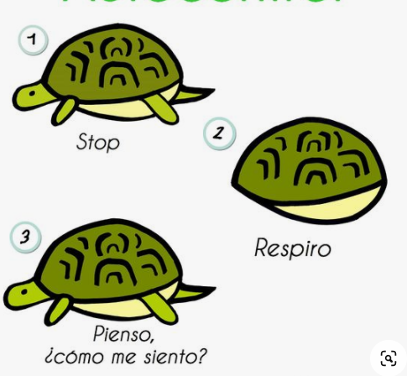
Alto

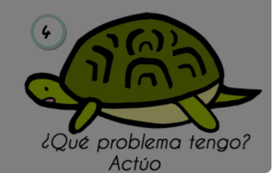

Esta técnica de la tortuga nos va a ayudar a llegar a la calma y despejar nuestra mente de la brillantina que pueda haber en ella.

- Primero, me detengo, por muchas emociones que tenga en ese momento, es momento de parar.

- Segundo, respiro, suave y profundamente, realizo tres inhalaciones y exhalaciones, en cada respiración, voy calmando la mente, serenando los pensamientos y dejo que la brillantina se apacigüe y deje de flotar.

- Tercero, reconozco cómo me siento y le pongo nombre a mi emoción.

- Cuarto, acepto que tengo un problema y busco una solución, actuando también de manera que me sienta bien.

- ¿Qué tal?

Es algo que puedes utilizar cuando te sientas enojado.

Hoy aprendimos que el bienestar, el aprender a convivir con los demás y estar bien con uno mismo, es algo que se debe mantener y se puede fortalecer a pesar de circunstancias adversas, también que podemos reconocer nuestras emociones y regularlas.

Al conocer nuestras emociones, podemos saber qué tenemos que cambiar para lograr nuestros propósitos personales y contribuir al bienestar social.

Cuando se presta atención al cuerpo, se atiende más el momento presente y sabemos qué hacer con lo que nos enfurece. Cuando se atiende al cuerpo, se pueden soltar con mayor facilidad los pensamientos aflictivos recurrentes y uno se siente con mayor calma y puede ver la situación con mucha claridad.

Es más fácil actuar con la mente “como un mar en calma”, que agitada como tormenta en un bote de brillantina.

Recuerda que, ante las adversidades, si tú estás bien, ayudas a los demás a estar bien.

El Reto de Hoy:

El reto de hoy, consiste en que dibujes dos situaciones que hayas experimentado en tu vida: una en la que hayas actuado con la mente de “un mar en calma” y otra como “tormenta en un bote de brillantina”, describe brevemente cómo te fue en cada una de estas situaciones y cuál consideras que te dio mejor resultado, comparte esta experiencia con alguien en tu casa.

¡Buen trabajo!

Gracias por tu esfuerzo.

Para saber más:
Lecturas
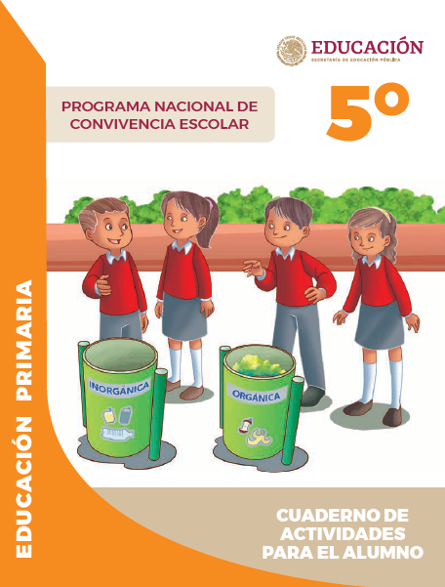
https://www.gob.mx/cms/uploads/attachment/file/533117/5o_Cuaderno_PNCE_2019.pdf

